ŽÁKOVSKÁ FUTSALOVÁ LIGA VÁCLAVA ČECHA 2019 / 2020
FINÁLOVÝ TURNAJ

MLADŠÍ ŽÁCI






Asociace školních sportovních klubů Chomutov a Spolek Chomutovská liga malého fotbalu uspořádaly v Městské sportovní hale v Chomutově finálový turnaj Žákovské futsalové ligy Václava Čecha v kategorii mladších žáků. Do finálového turnaje se probojovaly čtyři nejlepší týmy ze základních skupin. Soutěže se účastní základní školy z Chomutova, Jirkova a okolí a do letošního ročníku v mladší kategorii nastoupilo osm škol rozdělených do dvou skupin.

Finálový turnaj ovládla ZŠ Na Příkopech Chomutov a s plným počtem bodů se stala vítězem letošního ročníku. Obhájila loňské prvenství a zajistila si účast v Krajském finále, které se bude hrát v březnu u nás v Chomutově. Druhé místo si vybojovali hráči ZŠ Zahradní Chomutov i přesto, že celý turnaj hráli bez střídání. Přímý souboj se odehrál o třetí místo a po těsné výhře jej bere ZŠ Strupčice, ZŠ A.Heyrovského Chomutov obsadila čtvrté místo.

Nejlepším brankářem byl vyhlášen David Gross ze ZŠ Na Příkopech a nejlepším hráčem Patrik Šulik ze ZŠ Zahradní. Nejlepším střelcem soutěže se stal Petr Wottawa ze ZŠ Na Příkopech, který vstřelil v celé soutěži dvacet jedna branek. Ceny pro všechny týmy a nejlepší jednotlivce předávali zástupci CHLMF předseda Jiří Kupec a sekretář Pavel Fára. Velké poděkování patří všem organizátorům z řad OR AŠSK a CHLMF, rozhodčím a v neposlední řadě všem partnerům, bez jejichž pomoci bychom nemohli soutěž na patřičné úrovni organizovat. Partnery soutěže jsou STATUTÁRNÍ MĚSTO CHOMUTOV, SEVEROČESKÉ DOLY a.s. CHOMUTOV, PARKER HANNIFIN INDUSTRIAL s.r.o. CHOMUTOV. Turnaj organizačně vedl Jiří Kupec a řídili jej rozhodčí CHLMF Martin Jackl a Pavel Fára.

Výsledky

ZŠ Na Příkopech – ZŠ Strupčice 8 : 0 (3:0) E.Hönig 3, F.Lípa 2, J.Kocourek, J.Kibal, P.Wottawa, ZŠ A.Heyrovského – ZŠ Zahradní 0 : 2 (0:0) P.Šulik, A.Lacko, ZŠ Zahradní – ZŠ Strupčice 4 : 1 (1:1) P.Šulik 4 – M.Beran, ZŠ A.Heyrovského – ZŠ Na Příkopech 1 : 10 (0:4) Z.Petlan – P.Wottawa 6, F.Lípa, A.Červeňák, E.Hönig, F.Zicho, ZŠ A.Heyrovského – ZŠ Strupčice 1 : 2 (1:1) V. De Stefanis – M.Beran, P.Khůn, ZŠ Zahradní – ZŠ Na Příkopech 0 : 8 (0:5) P.Wottawa 3, J.Kibal 3, E.Hönig 2.

TABULKA TURNAJE

1. ZŠ Na Příkopech Chomutov 3 3 0 0 26: 1 9

2. ZŠ Zahradní Chomutov 3 2 0 1 6: 9 6

3. ZŠ Strupčice 3 1 0 2 3:13 3

4. ZŠ A. Heyrovského Chomutov 3 0 0 3 2:14 0

Nejlepší střelec : Petr Wottawa ( ZŠ Na Příkopech Chomutov ) – 21 branek

Nejlepší hráč : Patrik Šulik ( ZŠ Zahradní Chomutov )

Nejlepší brankář : David Gross ( ZŠ Na Příkopech Chomutov )

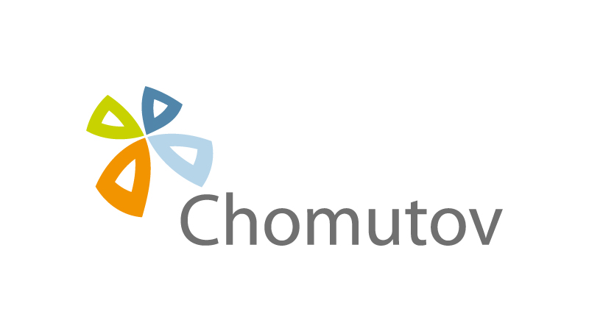
P A R T N E Ř I S O U T Ě Ž E
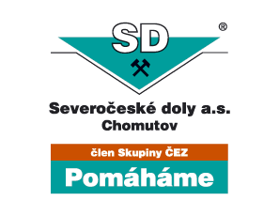



M E D I Á L N Í P A R T N E Ř I S O U T Ě Ž E




